**ATTENTION**

COVID-19

Sites fermés

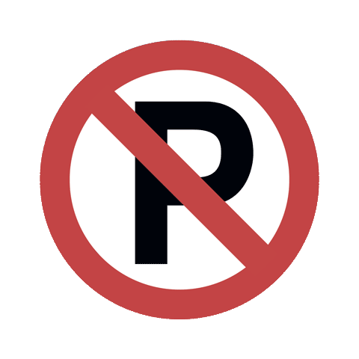Interdiction de stationnement

La municipalité de Sainte-Pétronille fait désormais respecter la directive de distanciation sociale minimale de 2 m.

Pour toute question, vous pouvez contacter la Municipalité au (418) 828-2270 et consulter le site du Gouvernement du Québec :

https://www.quebec.ca/sante/problemes-de-sante/a-z/coronavirus-2019/

